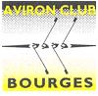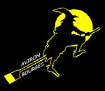

Votre club organise le

Vous nous avez aidé lors des Championnats de France
UNSS-FFSU des 21 et 22 mai 2011,
nous vous convions à ce repas convivial qui se déroulera
Le Samedi 3 décembre 2011

Le repas sera précédé d’un vin d’honneur et fera suite à l’assemblée générale du club.

Pour une bonne organisation, retournez votre coupon avant le 20 novembre 2010 à :

Aviron Club de Bourges - Chemin du Grand Mazières - 18000 BOURGES

Tél : 02 48 67 94 46 e-mail : aviron.bourges@free.fr

 ……………. .

Nom : ……………………… Prénom : ……………………….

- Assistera au repas (nombre de personnes :……)

- N’assistera pas au repas
(Rayez la mention inutile)

Signature

